
Онищенко В.В. 7 класс. Физическая культура. 03.02.2022
Урок №29 Тема 3 (11ч). Баскетбол
Тема. КН: Челночный бег. Учебная игра.
Цель урока: формирование навыков самоконтроля за функциональным состояние организма: измерение пульса.
- Здравствуйте, ребята! Подготовьтесь к уроку.
Желаю всем удачи и успехов!

Самоконтроль перед выполнением упражнений (измерение пульса).
Все упражнения выполнять за 2 часа до и после еды.

Выполнить разминку
Разминка-https://www.youtube.com/watch?v=J5DH8tIuXaI&t=1s

Просмотрите видео по ссылке: https://www.youtube.com/watch?v=onYJCN9bJ_U

Просмотрите видео по ссылке: https://www.youtube.com/watch?v=hEtCa5Vsn6A

Соблюдать питьевой режим и правильное дыхание при выполнении упражнений.
Перед каждым подходом отдых 30сек.

Выполнить ОФП:
Отжимание от пола | Приседание | Пресс | Планка
3x12 | 3x20 | 3x20 | 1 мин 20 сек.
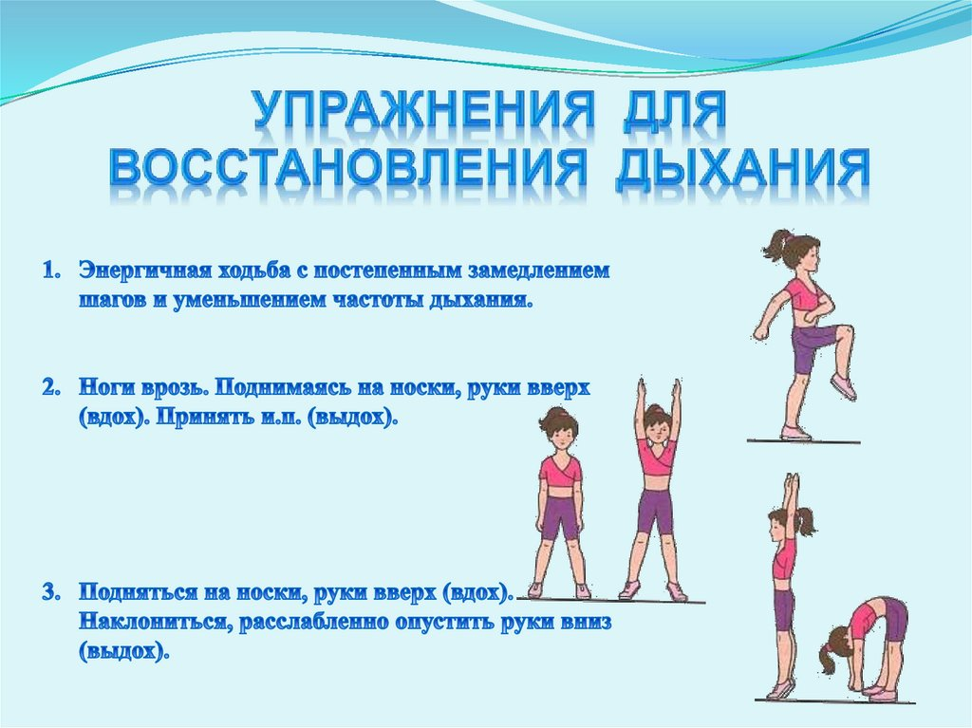
Выполните.
Упражнения для восстановления дыхания, снятия утомления, приведения организма в относительно спокойное состояние 2-3 мин.

Задания для контроля:

Подготовить сообщение на тему: «История развития баскетбола»

Для обратной связи можно использовать электронную почту shramko.iu@yandex.ru, социальные сети ВК, ОК, мессенджеры WhatsApp и Viber.

